GRAFICI PERIODICI
- Guarda il grafico qua sotto: rappresenta un segnale periodico. Trovane Periodo e frequenza. [T=10ms , f = 100Hz = 6000rpm]
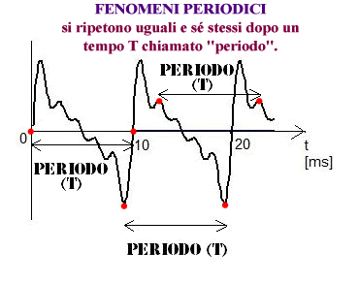

- Guarda il grafico qua sotto: rappresenta un altro segnale periodico. Trovane Periodo e frequenza. Usa il righello per fare le misure! [T=1,38min , f = 0,725rpm = 0,0121 Hz]
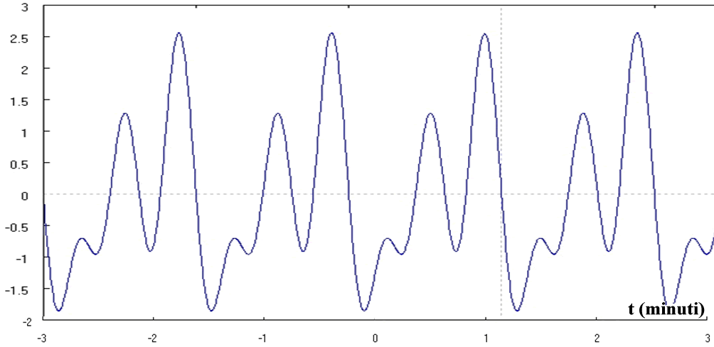

- Guarda il segnale qua sotto: rappresenta un’oscillazione periodica. Se la scala è 1quadratino = 2s, trova il Periodo e la Frequenza del segnale [T=4s , f=0,25Hz = 15rpm]
